Aplicación de solicitud de tarjetas API REST

Abrir el proyecto en NETBEANS

Al proyecto darle click derecho, opción Limpiar y construir.

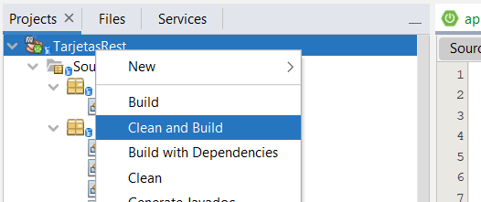

Luego verificar la configuración en el fichero application.properties

En este caso no hay que cambiar nada, ya que la base de datos usada es en memoria. (H2)

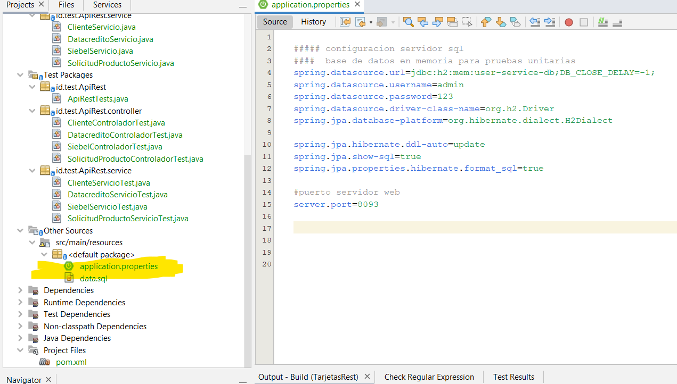

La aplicación REST, tiene la arquitectura MVC, modelo vista y controlador.

Se pueden visualizar los paquetes divididos según la lógica del negocio.

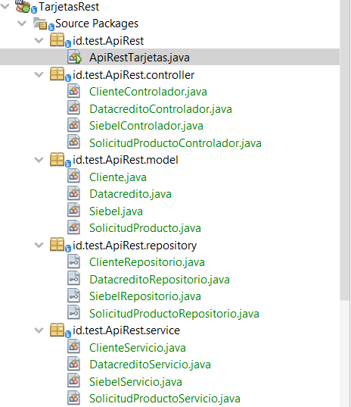

Para ejecutar la aplicación solo basta con ejecutar el archivo principal (ApiRestTarjetas.java)

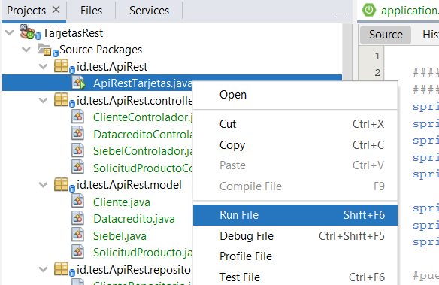

En el navegador se puede probar cada una de las interfaces de la aplicación REST

<http://localhost:8093/api/cliente>

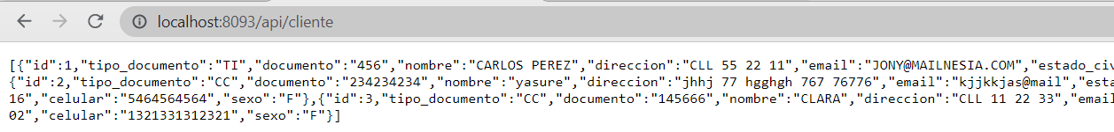

<http://localhost:8093/api/solicitudproducto>

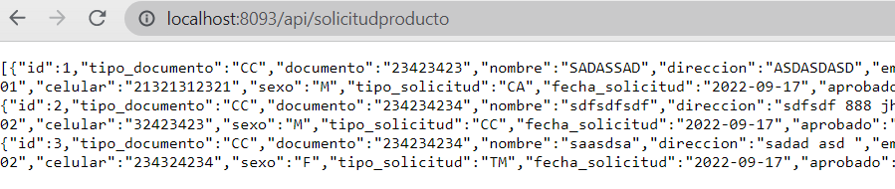

<http://localhost:8093/api/datacredito>

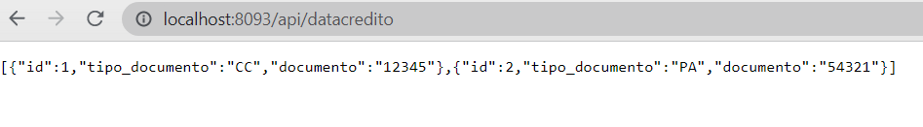

<http://localhost:8093/api/siebel>

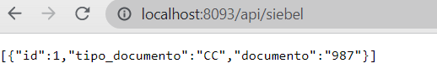

La aplicación REST cuenta con una batería de pruebas para el controlador y para el servicio.

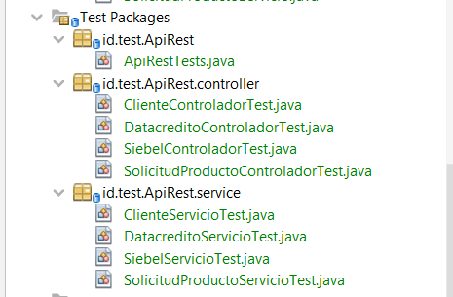

Y para ejecutar cada una de las pruebas unitarias se puede realizar click derecho sobre el paquete y probar paquete.

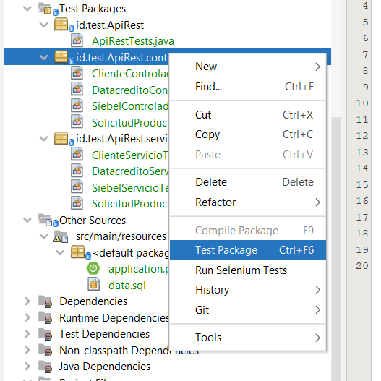

O sobre el fichero directamente. Y Probar fichero.

